HZ 云控操作指南

云控操作指南 1
第一步：导入用于推广的微信号 4
- 批量导入： 4
- 个别账号手动添加： 4
第二步：管理已导入的微信账号 5
- 创建微信分组： 5
- 切换分组： 5
- 批量修改密码： 5
- 个别微信账号管理： 5
- 开启自动加人开关： 5
第三步：修改微信信息 6
- 导入微信各类信息素材： 6
- 批量修改微信 7
- 个别微信账号信息修改： 7
第四步:设置验证消息模板 8
1. 增加验证消息组： 8
第五步：设置自动加人规则 9
- 批量设置加人规则： 9
- 单独设置加人规则： 9
第六步：导入加人数据 10
1. 导入加人数据： 10
第七步：创建加人计划 11
- 创建加人计划： 12
- 修改计划内容及更改执行状态： 12
第八步：浏览加人进度 13
- 加人计划进度： 13
- 具体加人详情： 13
第九步：设置自动回复 14
- 通过自动回复： 15
- 关键词自动回复： 15
第十步:群发消息及快捷回复 16
- 向好友群发消息： 16
- 快捷回复设置： 17
第十一步：养号及朋友圈发布 18
- 发布朋友圈： 18
- 上传养号素材： 19
- 开启或关闭养号： 19
第十二步：客服管理 20
- 添加客服： 20
- 设置客服权限： 20
- 进入微信聊天： 21

第一步：导入用于推广的微信号

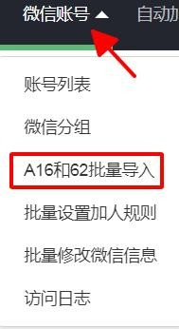
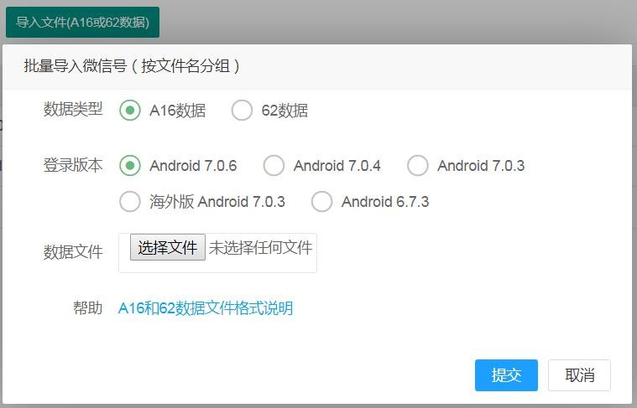
- 批量导入：点击微信账号下的A16 和 62 批量导入，再点击导入文件， 选择A16 或者 62 数据类型，选择最新登陆版本/咨询号商养号版本，选择所要导入的TXT 数据文件，点击提交等待导入完成。（导入前请确认数据格式正确，可以点击格式说明查看正确格式模板）
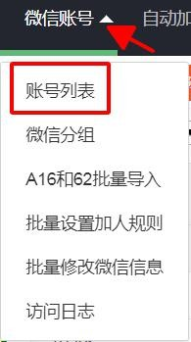
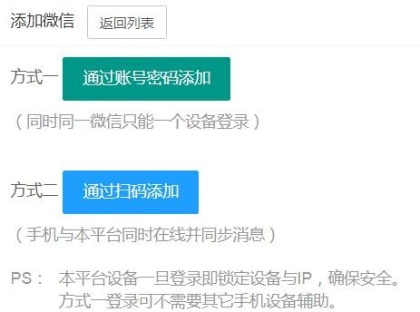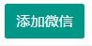

- 个别账号手动添加：点击微信账号中的账号列表，点击添加微信， 可通过账号密码或者扫码登陆。

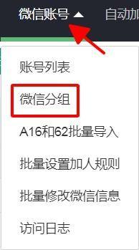
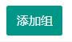
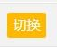
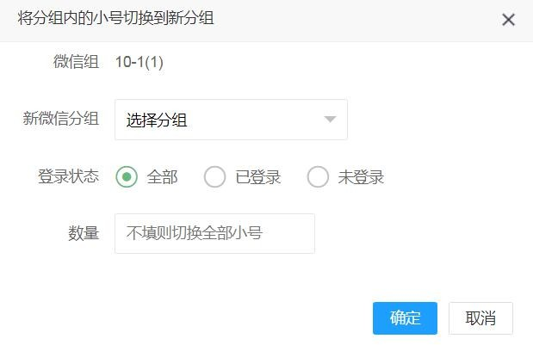
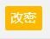
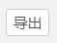
第二步：管理已导入的微信账号

- 创建微信分组：选择微信分组，点击添加组，添加若干新分组。
- 切换分组：点击切换，选择将要切换到的新分组，填写数量，系统会自动将设定数量的微信号切换至新分组。（用于将上一步中导入的微信号分配至若干数量的分组，分别使用或者管理）
- 批量修改密码：点击改密，系统会自动随机修改该分组下微信账号密码。
（建议刚导入的微信修改一次密码，然后点击导出，保存备份修改后的微信号）
- 个别微信账号管理：点击微信账号，选择账号列表，根据右侧的功能按 钮进行管理。 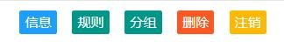

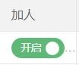
- 开启自动加人开关：在微信分组中点击一键开启加人，或者在加人栏下开启加人按钮。（不打开则后续无法自动加人）

第三步：修改微信信息

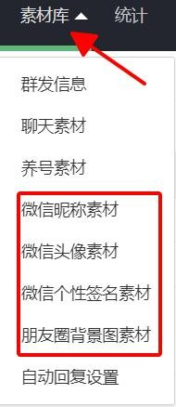
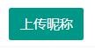

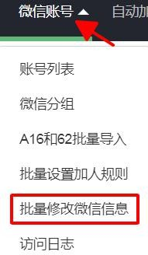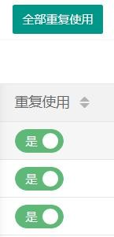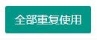 1. 导入微信各类信息素材：点击素材库，依次点击四类素材，点击上传XX，选择需要上传的素材文件，上传成功后，均需要点击全部重复使用， 确认重复使用栏下按钮显示为是（绿色）。
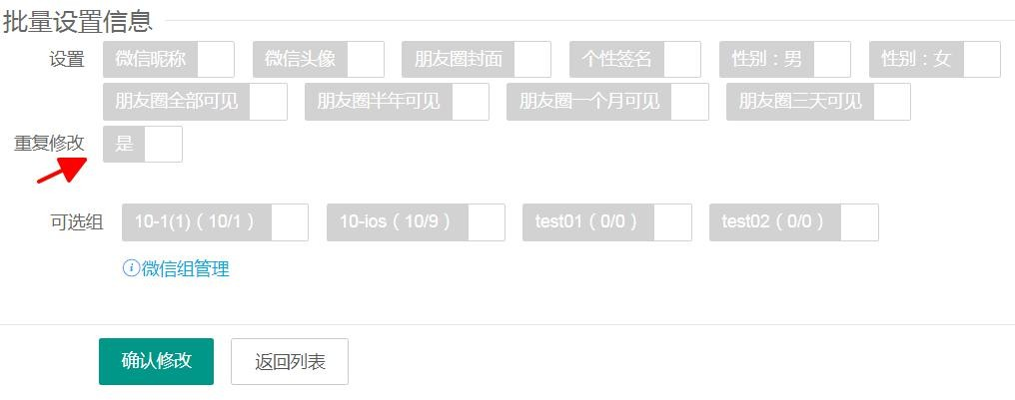

- 批量修改微信:点击微信账号下的批量修改微信信息，选择需要修改的项目，如之前修改过资料需要打开重复修改按钮，选择需要修改的微信组，点击确认修改等待修改完成。（根据自身需求选择修改哪些信息，不一定需要全部修改，修改时间可能较长。）
- 个别微信账号信息修改：点击微信账号，选择账号列表，点击右侧的信息按钮，进入后即可修改。

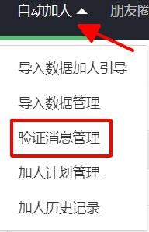
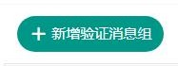
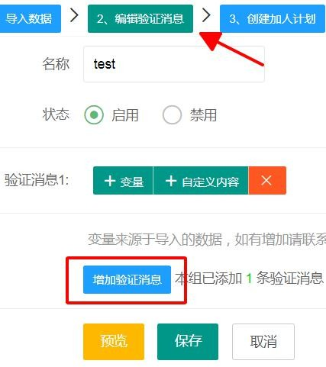
第四步:设置验证消息模板

  - 增加验证消息组：点击自动加人，选择验证消息管理，点击新增验证消息组，填入名称，再点击增加验证消息，根据需求选择变量和自定义内容，最后保存。（验证信息是你的微信加人时向对方发送的问候语）

第五步：设置自动加人规则

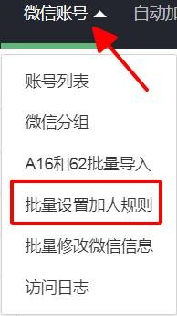
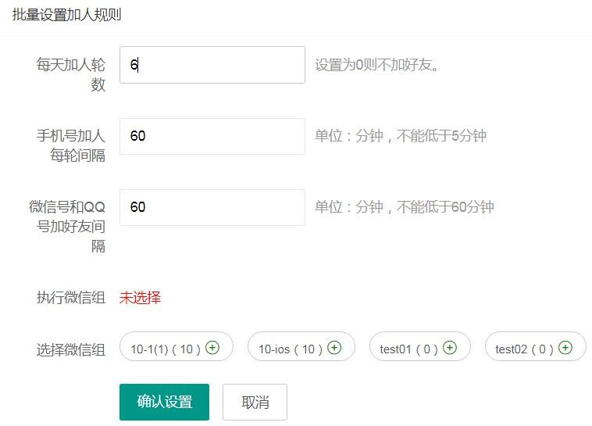

- 批量设置加人规则：点击微信账号，选择批量设置加人规则，根据需求设置每日加人轮数,设置每轮加人间隔，微信号和qq 号加好友间隔默认即可，再选择需要执行的微信组，点击确认设置。（建议每日加人轮数不超过 8，实际可根据客户自身需求设置）
- 单独设置加人规则：在微信账号的微信列表中，选择右侧的规则即可修改。

第六步：导入加人数据
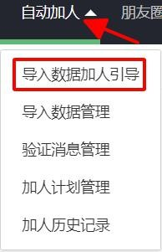
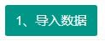
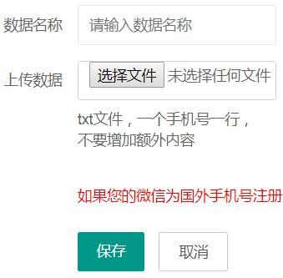

  - 导入加人数据：点击自动加人，选择导入数据加人引导，选择导入数据，取一个数据名称，选择数据文件上传，最后保存。保存后自动跳转至导入数据管理界面，等待导入完成后可根据状态栏下面的按钮选择启用或者禁用该数据。

第七步：创建加人计划

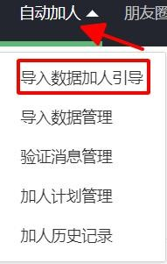

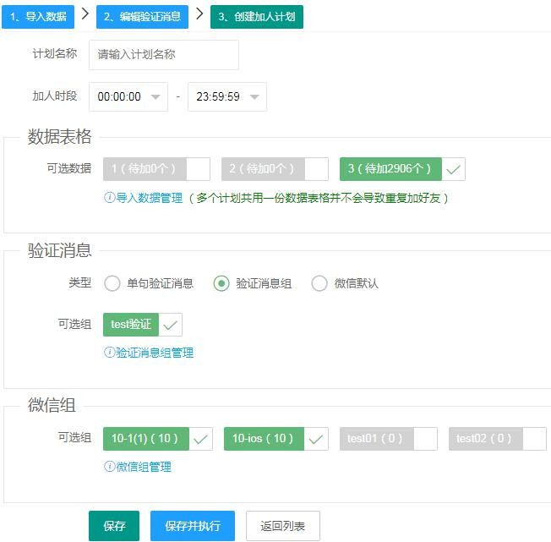

- 创建加人计划：点击自动加人，选择导入数据加人引导，点击创建加人计划，填入计划名称，选择加人时间段，选择上一步中导入的加人数据，选择验证消息类型，选择执行该计划的微信分组，最后保存或者保存并立即执行。

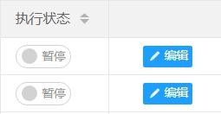

- 修改计划内容及更改执行状态：保存计划之后会自动跳转至加人计划管理，可暂停计划通过右侧的编辑按钮进入修改计划内容，或者根据执行状态下的按钮选择暂停或继续执行该计划。

第八步：浏览加人进度

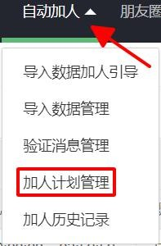
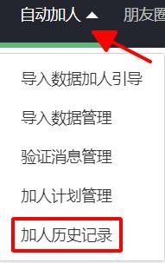

- 加人计划进度：点击自动加人，选择加人计划管理，在概览下可以查看各计
划加人详情。
- 具体加人详情：点击自动加人，选择加人历史记录，选择查看时间、计划名
称、当前加人状态，点击搜索即可。

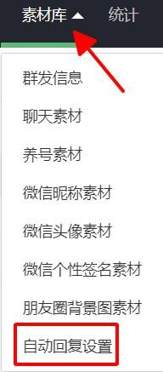
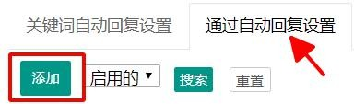
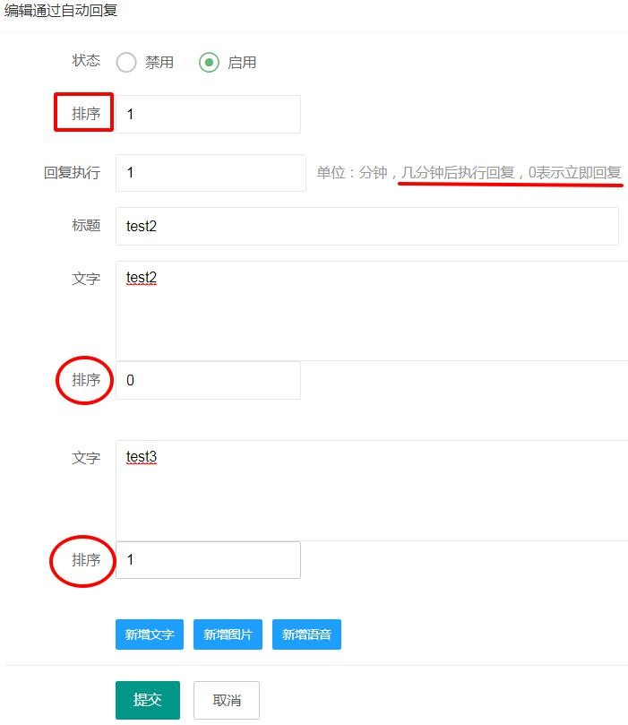
第九步：设置自动回复

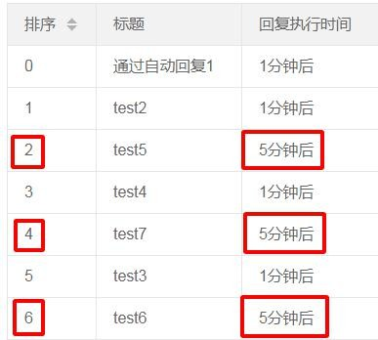

- 通过自动回复：点击素材库，选择通过自动回复，点击添加，设置回复执行时间，填入标题和回复内容，如需同时回复多条信息，点击新增文字/ 图片/语音,并在红圈内的排序内按所需顺序填入数字，就形成了一个自动回复消息组。（如果回复执行的时间相同，那么你创建的自动回复消息组
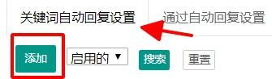
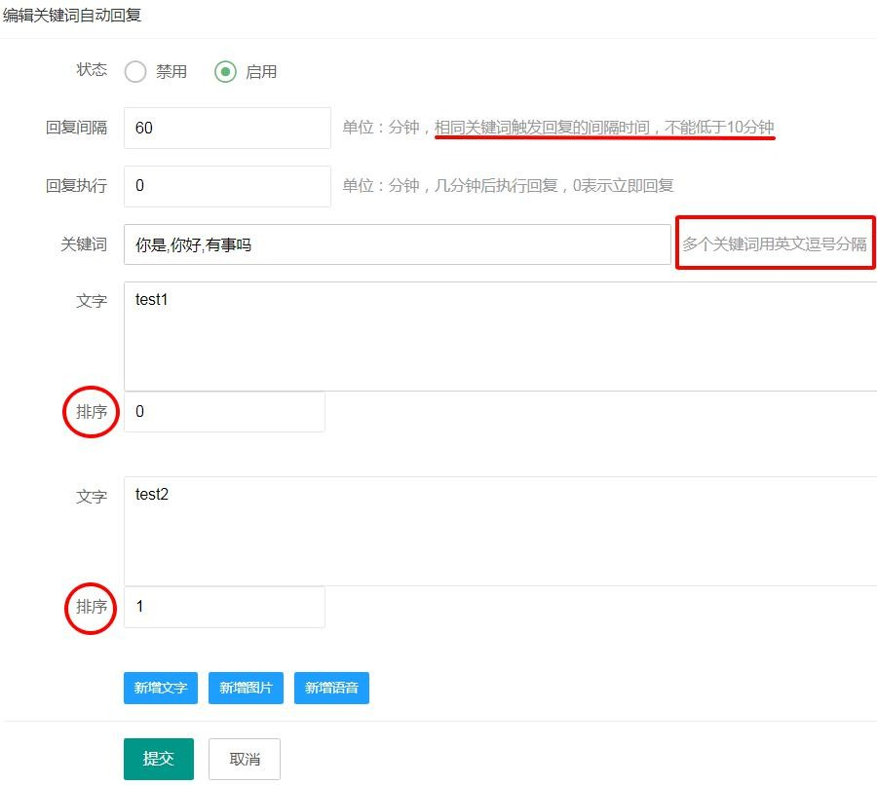
（比如test123456）也会按照红框内的数字顺序依次回复）

- 关键词自动回复：点击素材库，选择自动回复设置，点击添加，操作方法及回复规则同上，注意多个关键词用英文逗号分隔。

第十步:群发消息及快捷回复

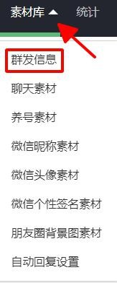
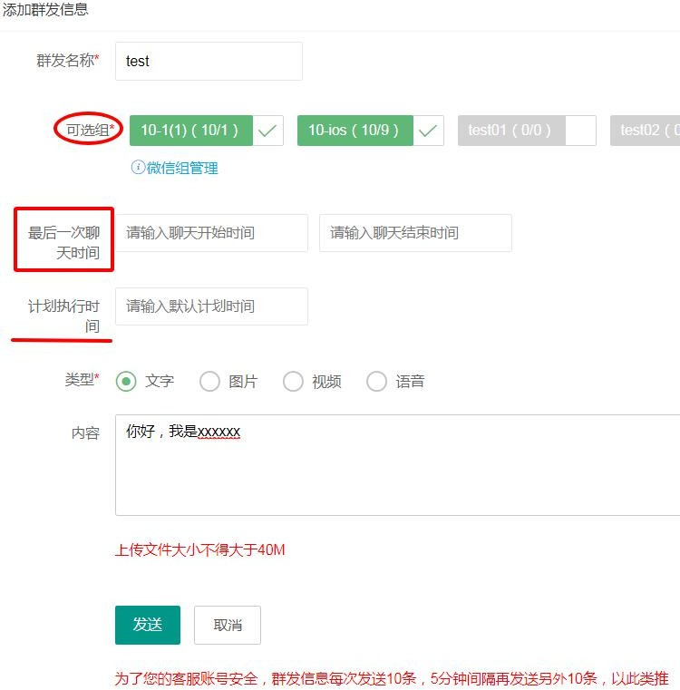

- 向好友群发消息：点击素材库，选择群发信息，输入名称，选择执行群发的微信组，通过选择最后一次聊天时间的区间来选择你想要群发的对象， 选择计划执行时间，输入群发内容，最后点击发送。

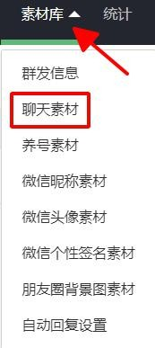
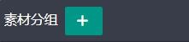

- 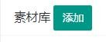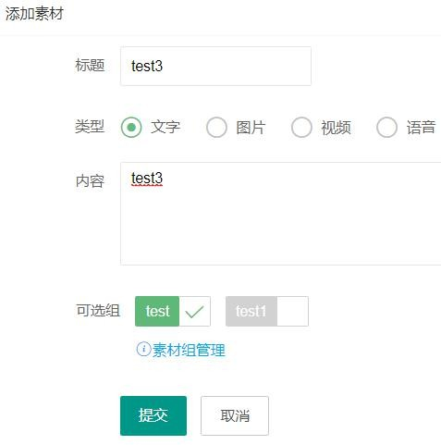快捷回复设置：点击素材库，选择聊天素材，点击素材分组+，创建一个素材分组，再点击添加，输入快捷回复内容，选择添加入哪几个素材组，最后提交即可。

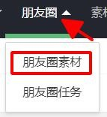
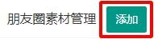
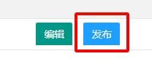
第十一步：养号及朋友圈发布

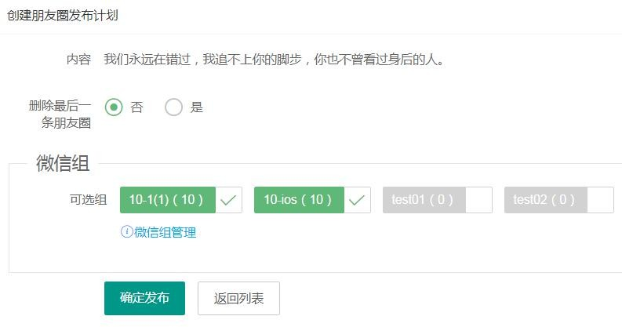

- 发布朋友圈：点击朋友圈，选择朋友圈素材，点击添加，上传需要发布的朋友圈文件。上传成功后，点击右侧的发布按钮，选择是否删除最后一条朋友圈，再选择需要执行的微信组，最后确认发布即可。

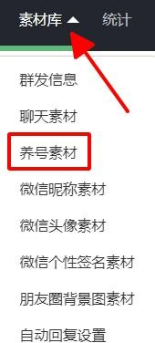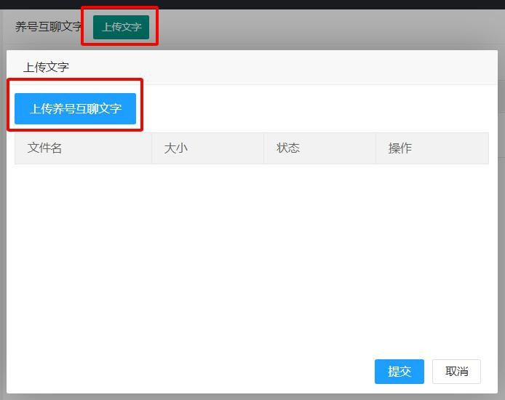
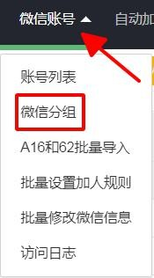
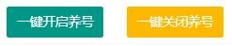

- 上传养号素材：点击素材库，选择养号素材，点击上传文字，再点击上传养号互聊文字，上传互聊文件，最后提交即可。
- 开启或关闭养号：点击微信账号，选择微信分组，选择一键开启养号或者一键关闭养号即可。

第十二步：客服管理
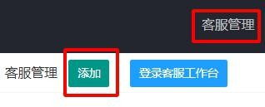
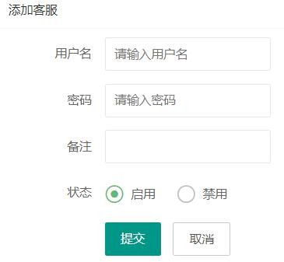
- 添加客服：点击客服管理，点击添加，输入账号密码创建一个客服账号。

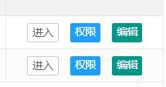
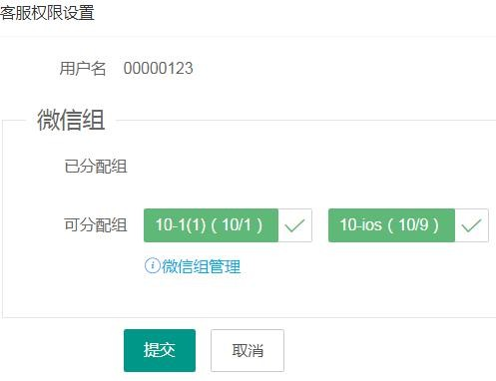

- 设置客服权限：进入客服管理，点击右侧的权限，选择交给该客服账号管理的微信组。

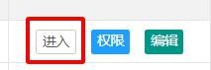
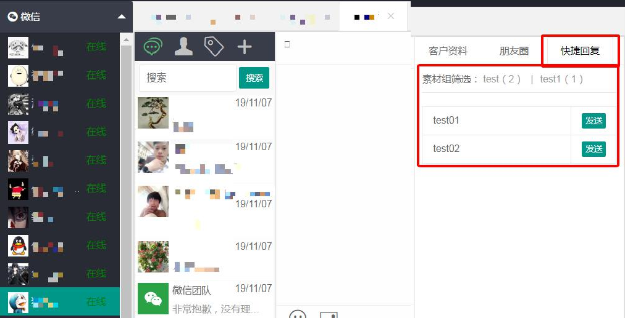

- 进入微信聊天：点击客服管理右侧的进入按钮，即可进入客服工作台， 在聊天框右侧可以点击快捷回复发送已经设置好的快捷回复素材。

